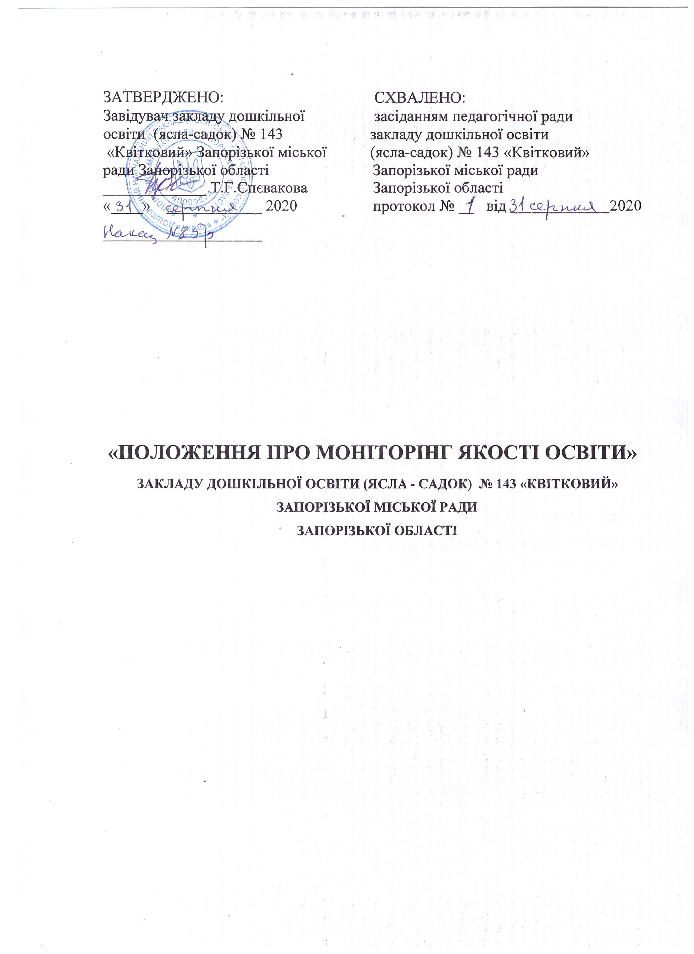

І. Загальні положення
- Дане Положення регламентує порядок, процедуру і форми проведення контролю якості освітнього процесу на рівні закладу дошкільної освіти у вигляді моніторингу (далі — моніторинг).
- Нормативною основою моніторингу оцінки якості освітнього процесу є: Конституція України, Закон України «Про освіту», Закон України «Про дошкільну освіту», Статут закладу дошкільної освіти (центру розвитку дитини) «Золотий ключик», Програма розвитку, Базового компоненту дошкільної освти, Плану роботи на навчальний рік, дане Положення, спрямоване на підвищення якості освіти, активізацію й удосконалення діяльності навчального закладу.
- Моніторинг — це форма організації, збору, системного обліку та аналізу інформації про організацію і результати освітнього процесу для ефективного вирішення завдань управління якістю освіти.
- Внутрішній моніторинг діяльності є складовою частиною системи освітнього моніторингу, яка передбачає збирання (первинні дані), оброблення (аналіз і оцінка якості освіти), зберігання (формування і ведення бази даних) та розповсюдження інформації про стан освіти (адресне забезпечення користувачів статистичною й аналітичною інформацією), прогнозування на підставі об'єктивних даних динаміки й основних тенденцій її розвитку, розроблення науково обґрунтованих рекомендацій для прийняття управлінських рішень стосовно підвищення якості надання освітніх послуг закладом та ефективності функціонування освітнього процесу вцілому, формування завдань, тестів іншого інструментарію для оцінки якості освітнього
процесу з методичними рекомендаціями.
- Під контролем у вигляді моніторингу розуміється діагностичний контроль, в результаті якого вивчаються умови, процес, результати освітньої діяльності з метою виявлення їх відповідності законодавчим, нормативно-правовим, інструктивно-методичним документам про освіту.
- Проведення моніторингових досліджень передбачає створення Ради (спеціальної групи аналітиків) моніторингу як структурного підрозділу педагогічної ради закладу дошкільної освти.
- Положення схвалюється педагогічною радою, затверджується наказом завідувача.
- Заклад у своїй діяльності керується чинним законодавством, нормативно- правовими актами з питань організації освітнього процесу та даним Положенням.
- Положення поширюється на всіх працівників закладу дошкільної освіти та учасників освітнього процесу.
ІІ. Мета, завдання і функції моніторингу
Мета внутрішнього моніторингу - ефективне відслідковування функціонування освітнього простору в закладі дошкільної освіти, виявлення динаміки його змін, розробка прогнозу та пропозицій для забезпечення розвитку закладу освіти; накопичення даних, необхідних для періодичного самооцінювання якості освітніх послуг закладу; аналітичне узагальнення результатів діяльності системи закладу дошкільної освіти.
Завдання внутрішнього моніторингу:
- Виявити якість практичної реалізації завдань Базового компоненту дошкільної освіти та отримати об'єктивну інформацію про якість дошкільної освіти, а також прогнозувати її розвиток.
- Дослідити рівень засвоєння програмового матеріалу дошкільниками відповідно до Базового компоненту дошкільної освіти та освітньої програми
ЗДО. .... .
- Провести порівняльний аналіз відповідності фактичних результатів освітньої діяльності ЗДО прикінцевій меті - вимогам Державних стандартів дошкільної освіти та освітньої програми.
- Визначити чинники, які сприяють покращенню виконання освітньої програми в ЗДО.
- Надати рекомендації педагогам та батькам дошкільників стосовно визначення шляхів покращення якості дошкільної освіти, спираючись на результати моніторингу.

Функції моніторингу
- інформаційна - створює масив інформації щодо якості освіти в закладі дошкільної освіти;
- діагностична - фіксує реальний стан якості освіти в закладі дошкільної освіти ;
- оцінювальна — дає кількісно-якісну оцінку об’єктів освітнього процесу у закладі на основі певного набору критеріїв та показників;
- коригувальна - мінімізує вплив негативних факторів у освітньому процесі;
- прогностична - формує стратегію і тактику розвитку освіти у закладі
- дошкільної освіти;
- управлінська - впливає на зміст і методи управлінської діяльності.

Методи моніторингу
- статистичні обстеження;
- експертні опитування педагогів, дітей, батьків;
- вивчення документації педагогів;
- метод аналізу результатів педагогічної діагностики дітей;
- методи обробки та накопичення інформації;
- методи математичної статистики.
ІІІ. Об’єкти та предмет моніторингу
Об’єктами внутрішнього моніторингу у закладі дошкільної освіти є:
І. Освітнє середовище:
- ресурсне забезпечення (фінансове, матеріально-технічне, санітарно- гігієнічне);
- навчально-методичне забезпечення (комплексні, парціальні програми; посібники та інша література);
- кадрове забезпечення (освітній рівень педагогічних працівників; результати атестації; систематичність підвищення кваліфікації; наявність педагогічних звань, почесних нагород; наявність авторських програм, посібників, методичних рекомендацій, статтей тощо; участь в експериментальній дільності; результати освітньої діяльності);
- інформаційне забезпечення;
- академічна доброчесність.
- Освітній процес:
- планування освітнього процесу;
- зміст освітньої діяльності;
- впровадження освітніх інновацій;
- розвиток професійної компетентності педагогів;
- психологічний супровід освітнього процесу;
- соціально-педагогічний патронат;
У участь батьків, громадськості в освітньому процесі.
- Результати освітнього процесу:
- показники досягнень дітей молодшого, середнього та старшого дошкільного віку за освітніми лініями інваріантної частини комплексної програми;
- аналіз результатів адаптації дітей у групах раннього віку;
- результати підвищення кваліфікації педагогічних працівників (кількість педагогічних працівників різних категорій, володіння педагогами інноваційними технологіми та прийомами педагогічної роботи тощо);
- аналіз результату роботи команди психолого-педагогічного супроводу;
- аналіз результатів методичної роботи.
Предметом внутрішнього моніторингу є динаміка змін в освітній системі закладу
дошкільної освіти як основа його розвитку.
Суб'єкти внутрішнього моніторингу: адміністрація ЗДО, педагогічний колектив, діти, батьки опосередковано через органи самоврядування, педагогічний колектив.
ІV. Принципи, види та рівні моніторингу

Принципи, на яких повинен базуватися внутрішній моніторинг у закладі:

- гуманістична спрямованість - створення обстановки доброзичливості, довіри,
поваги до особистості, неможливості використання результатів досліджень для застосування будь-яких репресивних дій до учасників освітнього процесу;
- об’єктивність - уникнення суб’єктивних оцінок, створення рівних умов для всіх учасників освітнього процесу;
- системність - комплексний підхід до вивчення різних аспектів життя закладу
дошкільної освіти, опрацювання та аналізу результатів;
- надійність результатів, що означає можливість підтвердження позитивних і негативних результатів різними способами контролю;
•врахування психолого-педагогічних особливостей шляхом диференціації контрольних та діагностичних завдань;
- рефлексія, що проявляється в аналізі та оцінці отриманих результатів на всіх рівнях управління, здійсненні самоаналізу і самооцінки.

Види моніторингу :
■ за цілями проведення:
- інформаційний (регулярний збір інформації на визначені теми з різних джерел,
зокрема, із законодавчих актів, положень, наказів, методичних видань, сайтів освітніх установ та громадських організацій, що дозволяє скорегувати програму розвитку закладу, річний план роботи);
- діагностичний моніторинг (збирання та узагальнення інформації за певними показниками з метою вивчення конкретних освітніх проблем (визначення рівня сформованості конкретних компетентностей, особистісного розвитку дітей, готовності до школи).
- управлінський (відстеження й оцінка ефективності, наслідків і вторинних ефектів прийнятих рішень, розроблених програм).

■ За засобами, що використовуються :
- педагогічний (дидактичний, освітній, виховний) (вивчення освітнього рівня за компетентностями);
- психологічний (вивчення пізнавальної сфери, емоційної рівноваги, адаптації)
- ресурсний (визначення обсягів та якості забезпечення освти матеріально-технічними, фінансовими, науково-методичними та іншими ресурсами);
- кадровий (вивчення кадрового складу педагогів, процесу та результатів підвищення кваліфікації педагогів);
- управлінський (оцінювання якості та ефективності управління закладом дошкільної освіти).
- Прогнозовані результати моніторингу
Проводячи моніторинг, заклад дошкільної освіти має орієнтуватися на такі результати .
- підвищення якості надання освітніх послуг, формування позитивного іміджу, престижності та конкурентноспроможності закладу дошкільної освіти;
- ^ створення необхідних умов для творчої діяльності учасників освітнього процесу:
- впровадження освітніх інновацій, сучасних інформаційних технологій для оновлення змісту освіти й форм організації освітнього процесу;
- активізація роботи адміністрації і педагогічого колективу закладу дошкільної освіти, вироблення навичок контрольно-аналітичної діяльності, самооцінки та саморегуляції;
- удосконалення управління закладом дошкільної освіти, вироблення і корегування управлінських рішень, планування і прогнозування розвитку закладу.

VI. Організація моніторингу
- Створення Положення про моніторинг якості освіти в закладі дошкільної освіти, що визначає цілі, завдання, напрями, об’єкти та періодичність досліджень,
необхідних для реалізації стратегії розвитку закладу дошкільної освіти, виконання погоджених пріоритетних завдань щодо покращення якості освітніх послуг.

- Розробка внутрішнього моніторингу конкретної ділянки освітнього середовища, передбачених Положенням, зокрема: умов, процесу чи результатів роботи закладу дошкільної освіти.
Положення визначає :
- мету та завдання дослідження;
- об’єкт дослідження;
- формування вибірки;
- терміни та процедуру дослідження;
- підбір та підготовку координаторів дослідження;
- визначення критеріїв оцінювання та показників(індикаторів), за якими збиратиметься інформація;
- визначення методів дослідження.
3. Підготовка інструментарію дослідження, передбаченого Положенням, (вибір анкет, тестів, методик, карт спостережень, підготовка інструктивно- методичних матеріалів для координаторів дослідження, вибір статистичних та математичних методів обробки та обчислення одержаних результатів дослідження).
- Проведення дослідження, передбаченого Програмою, проектом (заповнення анкет, виконання тестів, проведення спостережень за обраними методиками).
- Збір та опрацювання результатів (внесення результатів дослідження в базу, обробка та аналіз отриманих даних з використанням статистики, факторно-
критеріального аналізу, описового пояснення).
- Аналіз та інтерпретація результатів внутрішнього моніторингу стану освітнього процесу закладу (виявлення та оцінка позитивних та негативних факторів впливу; підготовка та представлення звіту, який має містити висновки та рекомендації з метою прийняття управлінських рішень, корекції програм, плану роботи закладу, роботи окремих педагогів, батьківського комітету, тощо).
7.Оприлюднення результатів моніторингу та запровадження рекомендацій у практику.

